Туристская компания
Эллинлайн
198096, Россия, Санкт-Петербург,Тел.: (812) 784-00-54, (812) 785-04-32
ул. Зайцева, 3Факс: (812) 784-00-54
www.ellinline.ru7840054@mail.ru

СПЕЦПРЕДЛОЖЕНИЕ!!!
ТОЛЬКО ДЛЯ ШКОЛ!!!

Встреча с Петербургом

Тур 2 дня / 1 ночь

1-й день (транспорт предоставляется на 7 часов).
Встреча с гидом на ж/д вокзале. Завтрак.
Обзорная экскурсия по городу с посещением территории Петропавловской крепости, Петропавловского собора и тюрьмы Трубецкого бастиона. Обед.
Экскурсия в Государственный Эрмитаж .
Размещение в гостинице выбранной категории.

2-й день (транспорт предоставляется на 7 часов).
Завтрак. Освобождение номеров.
Автобусная экскурсия в одну из загородных императорских резиденций с прогулкой по парку: Царское Село, Петергоф.
Обед.
Трансфер на вокзал.
Окончание программы.

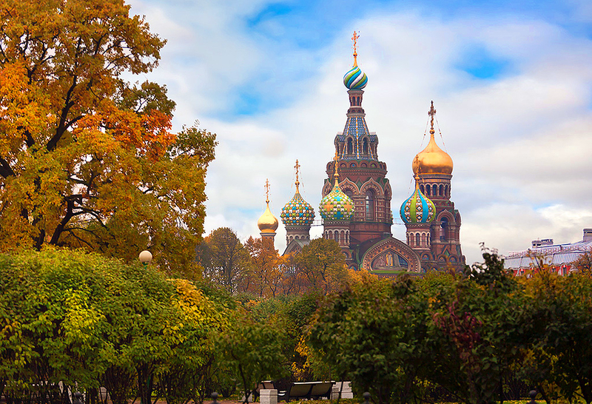
Стоимость тура на 1 чел. в рублях (цена нетто)
Цена действительна до 31.12.15 г.

Размещение | 10 чел.+1 | 20 чел.+2 | 30 чел.+2 | 40 чел.+3
Гостиница Холидей инн «Московские Ворота» ****,  завтрак «шведский стол» | 6110 | 5564 | 5110 | 4935
Гостиница «Москва»****, «Санкт-Петербург»***  завтрак «шведский стол» | 5810 | 5264 | 4810 | 4635
Гостиница «Пулковская»****, «Прибалтийская»****  завтрак «шведский стол» | 5710 | 5164 | 4710 | 4635
Гостиница «Охтинская»***  Завтрак «шведский стол» | 5610 | 5064 | 4610 | 4530

В стоимость входит:

- проживание – 2 дня / 1 ночь; - питание: 2 завтрака

- экскурсионное обслуживание и билеты в музеи; и 2 обеда;

- автотранспортное обслуживание по программе; - гид на каждый день.

ПРИМЕЧАНИЕ:

Турфирма оставляет за собой право на изменение порядка экскурсионной программы без изменения объёма экскурсионной программы.

За доп. плату можно организовать посещение музеев, не входящих в программу:

- «Петровская акватория»;

- Юсуповский дворец;

- музей воды;

- верфь исторического сооружения «Полтава».

